Nom : Prénom : 6ème 2
Evaluation novembre 2022  1) Compléter le tableau suivant :  2) Indiquer 2 objets permettant de réaliser des mesures pour calculer la vitesse d’un objet  3) J’ai trouvé un bouteille qui affiche ce logo :  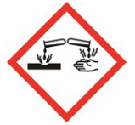  a) Quel est le risque encouru ?  b) Que faut-il faire pour se protéger ?  4) Décrire une méthode permettant de séparer les constituants d’un mélange : | T29  T30  EM2  M4  EM9  T25  EM8
  Matière | Catégorie
  Fer
   | Matière issue du vivant
  Polyester
 | /7

